Week 2; Dag 4. Proef 12 - “Rodekoolsap met sterk zuur en sterke base”
(versie 20200629)

Nu weten we inmiddels, dat r.k.-sap voor ons in de plaats “proeft”, of iets zuur of basisch is. We hoeven nu dus niet meer zelf te proeven. De r.k.-sap is eigenlijk onze “tong”, die voor ons in de plaats proeft.
Dus kunnen we gaan kijken wat er gebeurt als we een héél sterk zuur en een héél sterke base door rode koolsap laten “aanwijzen”.
We nemen daarvoor als sterk zuur het bijtende zoutzuur en als sterke base Fifax (=gootsteenontstopper). Het etiket op de fles van de sterke base laat ons zien, dat er Caustic Soda in zit. Dat is een héél gevaarlijke en agressieve base.

► Benodigdheden:
- groot bekerglas met verdunde r.k-sap.
- Hiervan een klein bekertje “controle-vloeistof” apart zetten
- 2 pipetten en glaasje met zoutzuur en glaasje met caustic soda
- Schijnwerper, die van onderen het grote bekerglas mooi verlicht, de zgn. “Julius-lamp”, genoemd naar Frits Julius, de aller eerste scheikundeleraar aan een Nederlandse Vrijeschool, nog vóór de 2e Wereld Oorlog, die deze lamp bedacht had.
- zoutzuur en Fifax-base. (Zoutzuur is een gevaarlijk, bijtend zuur. Fifax is gootsteenontstopper. Deze base wordt ook wel caustic soda genoemd en is zéér sterk. Vandaar dat proppen etensafval die in een afvoerbuis bijv. in de keuken zijn ontstaan, er door oplossen!)
- Veiligheid: brillen, lab-jassen

We lezen eerst aandachtig de waarschuwingen op de etiketten van de flesjes zoutzuur en caustic soda:
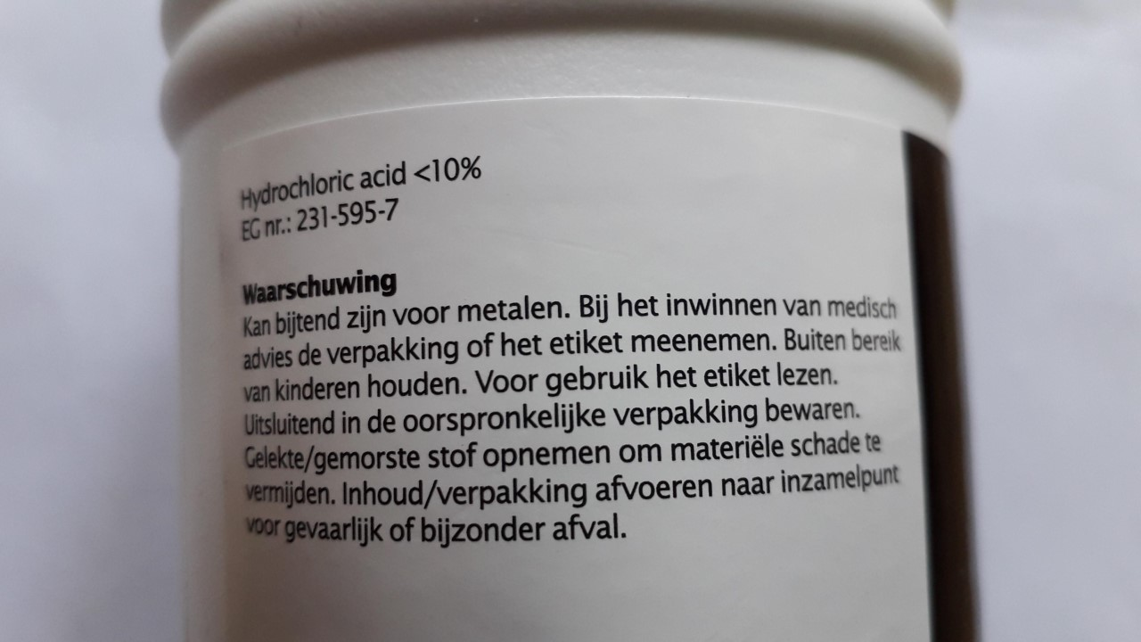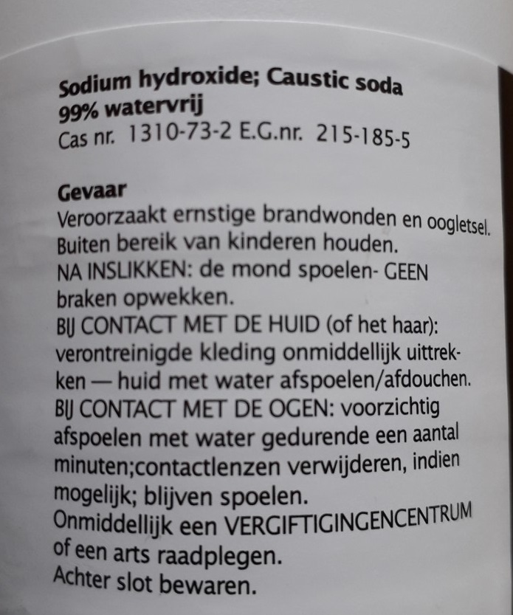
Afbeeldingen: Waarschuwingen op de etiketten zoutzuur en caustic soda

► Waarneming:
Twee leerlingen worden aangewezen om samen de proef te doen voor de klas.
Eén leerling heeft een pipet met zoutzuur (rood gemerkt); de ander een pipet met Fifax-base, (groen gemerkt).
De één druppelt wat zoutzuur uit de pipet in de rodekoolsap. Dat geeft een prachtige, heldere rood-kleuring; een paar druppeltjes Fifax-base geeft een heel mooie groen-kleuring. (De controlevloeistof rodekool sap staat er naast om straks te vergelijken, maar daar komen we niet aan.)
We proberen nu met een paar druppels van het één en een paar druppels van het ander, evenwicht te krijgen. Door goed mengen en roeren kregen we uiteindelijk de oorspronkelijke blauwe kleur terug. (We vergeleken die met de controlevloeistof en merkten dat we precies op die blauwe kleur uitkwamen!)

► Conclusies:
- Het is dus mogelijk dat base en zuur elkaar in evenwicht houden. De vloeistof is dan neutraal.

- Na neutralisatie doopte de leraar zijn vinger in het bekerglas en likte die af. Werd hij niet vergiftigd? Kennelijk niet. Neutraal is neutraal!! Toen durfden de leerlingen dat ook te doen! (Voor alle zekerheid moesten die wel een glas water er na drinken)

- Na neutralisatie proefde de oplossing licht zout. Bovendien druppelden we er zuur en base bij, waardoor de hoeveelheid vloeistof toenam. Wat is dat geworden? Neutrale vloeistof……. dat kàn alleen maar water zijn!! Er moet dus water ontstaan zijn!!

Dit kunnen we weergeven in een formule voor deze proef:

caustic soda + zoutzuur → neutrale zoutig-smakende vloeistof + water

Maar dit geldt evengoed bij elke andere combinatie van een base en een zuur, zodat we een heel algemene formule kunnen opstellen (die altijd geldt!)

Base + zuur → zout + water

Belangrijk om deze formule goed uit je hoofd te leren. Dit komt in de hogere klassen terug!

(De tekening van deze proef staat op de volgende bladzijde)

Youtube filmpjes van deze proef:

- Om beurten zoutzuur en caustic soda toevoegen met de pipetten:
https://youtu.be/kx4W6UwMr18

- Zoeken naar neutralisatie-moment. De kleur moet dan gelijk worden aan die van de controlevloeistof:
https://www.youtube.com/watch?v=30P_Et82QXw

- Neutralisatie is bereikt, zodra voor een raam te zien is, dat de oplossing in het bekerglas exact dezelfde kleur heeft gekregen als de controlevloeistof:
https://youtu.be/ikkWDZr58mY

Tekening van deze proef om na te tekenen in de periodeschriften zie volgende bladzijde.

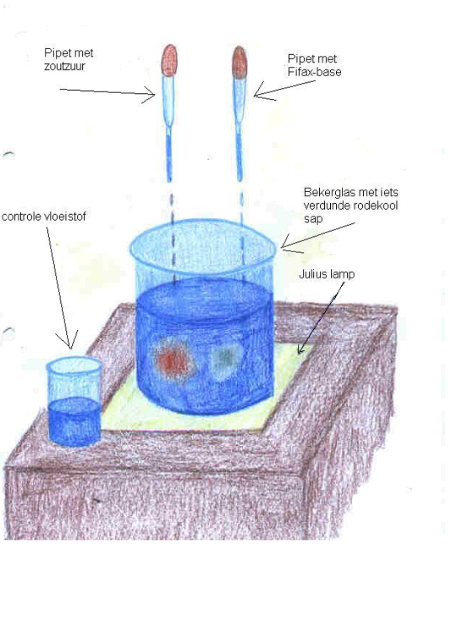
Zoutzuur en Fifax, twee gevaarlijke jongens! Eigenlijk zouden we het rood- en groen worden apart moeten tekenen. Om tijd te sparen maken we maar één tekening. We geven aan dat door het zoutzuur een rode wolk ontstaat (links) en door de caustic soda een groene wolk (rechts.)

0-0-0-0-0

